Pavadinimas Religijos filosofija | Dalykas Filosofija
Klasė IV gimnazijos | Pasiekimų sritis: Filosofinė religijos, valstybės ir medijų analizė bei supratimas
Mokymo(si) turinio tema 23.3.1. Religijos filosofija. Filosofijos ir religijos santykis (žinojimo ir tikėjimo santykis); Religijos kritika. Kritiškai vertina ir gilinasi į religijos ir filosofijos santykį, klasikines ir šiuolaikines religijos filosofijos temas. | Valandų skaičius nurodytas ilgalaikiame plane 8 val.
Mokymosi uždaviniai (pamatuojami) ir vertinimo kriterijai  Atpažins ir galės paaiškinti pagrindinius religijos filosofijos sąvokas  Susipažins su pagrindiniais filosofais kurie nagrinėja religijos filosofijos temas  Gebės įvardinti keletą religijos filosofijos problemų | Mokymosi metodai: darbas su šaltiniais, atvejų analizė, apversta klasė, grupinis darbas, grupinis/individualus tyrimas.

Lietuvoje yra skirta leidinių kurie gilinasi į religijos ir filosofijos santykio problemas. Pavyzdžiui, galima dirbti su Ritos Šerpytytės parašyto vadovėlio RELIGIJA IR FILOSOFIJA XI klasei 2003 m. tekstais. Vadovėlį galima atsisiųsti iš https://www.filosofijamokykloje.lt/vadoveliai/ Vadovėlyje yra daug vertingų tekstų ištraukų, kurios glaudžiai siejasi su religijos filosofijos problematika. Šioje metodinėje medžiagoje bus pasiūlyti metodai kaip galima dirbti su tekstu ir į jį gilintis, taip pat, keli kiti metodai, kurie galbūt padės pagerinti mokymąsi, išplėsti kontekstus, atrasti naujas gijas. Vertinama pagal mokytojo nustatytą tvarką. Siūloma naudoti formuojamąjį vertinimą, taip pat pastebėti, pagirti mokinių įdomias įžvalgas, naudojamas sąvokas ir pagrindžiamas mintis.
Žemiau pateikiamas pavyzdys, kaip su vienu religijos filosofijos tekstu, beveik visus siūlomus metodus galima pritaikyti mokytis. Šiuos metodus galima naudoti ir kitose filosofijos temose.

Georgas Wilhelmas Friedrichas Hėgelis
FILOSOFIJA IR RELIGIJA: SUSITAIKYMAS
APREIKŠTOJI RELIGIJA
§564.
Pačioje tikrosios, t. y. tokios, kurios turinį sudaro absoliuti dvasia, religijos sąvokoje glūdi tai, kad religija turi būti apreikšta, maža to - ją turi apreikšti Dievas. Mat, kadangi žinojimas (t. y. principas, kurio dėka substancija yra dvasia) kaip begalinė sau-esanti forma pati save apibrėžia, tai ji yra manifestavimas. Dvasia yra dvasia tik tiek, kiek ji yra dvasiai. Ir absoliučioje religijoje būtent absoliuti dvasia atskleidžia nebe savo abstrakčius momentus, bet save pačią.
Senajam Nemesidės įvaizdžiui, kuriuo dievybė ir jos veikimas pasaulyje buvo suvokiami tik abstrakčiu intelektu ir vien kaip viską suvienodinanti, visa, kas aukšta ir didinga, griaunanti galia, Platonas ir Aristotelis priešino požiūrį, kad Dievas nėra pavydus. Šį požiūrį lygiai taip galima priešinti ir pastarojo meto įtikinėjimams, esą žmogus nepajėgia pažinti Dievo. Tokie įtikinėjimai (o šie tvirtinimai tėra vien įtikinėjimai) yra juo labiau nenuoseklūs, kai juos aptinkame religijoje, kuri vienareikšmiškai apibūdinama kaip apreikštoji religija. Anot tokių įtikinėjimų, išeitų, kad turime reikalą su tokia religija, kurioje apreiškimas nieko nesako apie Dievą, su religija, kurioje Dievas niekaip savęs neapreiškė ir kurios išpažinėjai būtų „pagonys“, „nieko apie Dievą nežinantys“. Jei apskritai žodis „Dievas“ religijoje traktuojamas rimtai, tai ir Dievo apibrėžimas gali ir turi prasidėti nuo jo kaip nuo religijos turinio ir principo, o jei nepripažįstama, kad Dievas apsireiškė, tai ir iš to žodžio turinio liks tik tiek, kad teks jam priskirti pavydą. Bet jei jau žodis „dvasia“ turi turėti kokią nors prasmę, tai toje prasmėje glūdi savęs apreiškimas.
Jei atsižvelgsime į tuos sunkumus, kurie kyla, kai bandome Dievą pažinti kaip dvasią, sunkumus, kurie neleidžia mums apsiriboti paprastais tikėjimo teikiamais vaizdiniais, bet verčia mus pereiti prie mąstymo (iš pradžių prie reflektuojančio intelekto, vėliau - prie suvokiančio mąstymo), tai beveik neteks stebėtis, kad tiek daug žmonių, ypač teologų, kurie ir įpareigoti pirmiausia domėtis šiomis idėjomis, susigundė ir patikėjo lengvai galį susidoroti su visais čia kylančiais sunkumais ir mielai priėmė tai, kas jiems buvo siūloma kaip pagalba; o lengviausia yra pasiremti aukščiau minėtu rezultatu - tuo, kad žmogus nieko apie Dievą nežino. Norint suprasti, kas yra Dievas kaip dvasia, norint šitai teisingai ir apibrėžtai suimti mintimis, reikalinga pamatus siekianti spekuliacija. Pirmiausia joje esama tokių teiginių: Dievas yra Dievas tik tiek, kiek jis pats save žino; toliau - Jo savęs paties žinojimas yra Jo savimonė žmoguje, o tai, kad žmogus žino apie Dievą, išsivysto į žmogaus savęs žinojimą Dieve. (...)
§565.
Kai pavidalo ir žinojimo netarpiškumas bei juslumas absoliučioje dvasioje tampa iškelti, tai turinio požiūriu ji yra savyje ir sau esanti gamtos ir dvasios dvasia, o formos požiūriu - iš pradžių tik vaizdinio subjektyvus žinojimas. Pastarasis, viena vertus, suteikia savo turinio momentams savarankiškumą ir paverčia juos vienas kito prielaidomis, taip pat vienas po kito einančiais reiškiniais bei vyksmo sąsaja baigtinių refleksijos apibrėžimų požiūriu; antra vertus, tokia baigtinio vaizdinio pobūdžio forma iškeliama tikėjime vienintele dvasia bei kulto pamaldume.
§ 566.
Šiuo atskyrimu forma atskiriama nuo turinio, o pačioje formoje įvairūs sąvokos momentai atskiriami nuo vienas kito kaip ypatingybių sferos arba elementai, kiekviename iš jų absoliutus turinys atsiskleidžia: a) kaip savojoje manifestacijoje pats prie savęs pasiliekantis amžinas turinys; p) kaip amžinosios esmės atskyrimas nuo jos manifestacijos, kuri dėl šio perskyrimo virsta reiškinių pasauliu, į kurį įžengia turinys; y) susvetimėjusio pasaulio begalinis grįžimas į amžinąją esmę ir susitaikymas su ja, tos esmės sugrįžimas iš reiškinio į savosios pilnatvės vienovę.
§ 567.
a) Tad bendrybės momente, grynosios minties sferoje arba abstrakčioje esmės stichijoje būtent absoliuti dvasia yra tai, kas yra pirmiausia nustatoma kaip prielaida, tačiau ne kaip tai, kas lieka užsklęsta, bet kaip priežastingumo refleksiniame apibrėžime glūdinti substancinė galia, dangaus ir žemės Kūrėjas, kuris šioje amžinoje sferoje gimdo tik save patį kaip savo sūnų, o sykiu išlieka pirmapradiškai tapatus tam, kas čia atskirta - tapatus tiek, kiek šis apibrėžimas (t. y. apibrėžimas būti skirtingam nuo bendrosios esmės) pats save amžinai iškelia ir dėl šio patį save iškeliančio medijavimo medijuojančio momento esmiškai tampa pirmąja substancija kaip konkrečia atskirybe ir subjektyvumu - dvasia.
§568.
p) Tačiau sprendinio ypatingybės momente ši konkreti amžina esmė yra tai, kas nustatoma kaip prielaida ir jos judėjimas yra reiškinio sukūrimas, medijavimo amžinojo momento, vienatinio sūnaus skilimas į savarankišką priešybę, viena vertus, dangaus ir žemės, gaivališkos ir konkrečios gamtos; antra vertus - dvasios kaip turinčios su ta gamta apibrėžtą santykį, ir kartu baigtinės dvasios, kuri, kaip savyje esančio negatyvumo kraštutinybė, įgyja blogio savarankiškumą. Tas kraštutinumas kyla iš dvasios santykio su priešais ją stovinčia gamta ir tuo pačiu judesiu įsteigtu savo pačios gamtiškumu, kuriame ji kaip mąstanti sykiu nukreipta ir į tai, kas amžina, nors ir išlieka su šia amžinybe tik išoriniame santykyje.
§569.
y) Atskirybės kaip tokios momente, būtent - subjektyvumo ir pačios sąvokos, kaip į savąjį tapatų pagrindą sugrąžintos bendrybės ir ypatingybės priešpriešos, momente 1) kaip prielaida pasirodo bendroji substancija, kuri iš savosios abstrakcijos virsta paviene savimone, kuri kaip netarpiškai tapatinga su esme aną amžinosios sferos Sūnų perkelia į laikiškumą, ir tame Sūnuje pasirodo, kad blogis pats savaime tampa iškeltas; tačiau toliau šis netarpiškas ir dėl to juslinis absoliučios konkretybės buvimas steigia sprendinyje ir miršta negatyvumo kančioje, negatyvumo, kuriame jis kaip begalinis subjektyvumas susitapatina su savimi pačiu ir sykiu kaip absoliutus grįžimas iš negatyvumo bei visuotinio visuotinės ir pavienės esmės vienumo virsta tuo, kas esti sau - virsta amžinos, bet gyvos ir dabartyje esančios dvasios idėja.
§570.
2) Ši objektyvi totalybė yra pavienio subjekto baigtinio netarpiškumo savyje esanti prielaida. Tad to subjekto atžvilgiu ši totalybė iš pradžių yra tai, kas kita, ir tai, kas stebima, tačiau sykiu tai yra savyje esančios tiesos stebinys. Per šį dvasios liudijimą tas stebinys dėl jo netarpiškos prigimties iš pradžių apibrėžia save kaip tai, kas menka ir bloga. Toliau - pagal savosios tiesos pavyzdį, tarpininkaujant tikėjimui bendrosios ir atskirosios esmės vienybe, kuri jame tampa realizuota savyje, tas kita yra ir judėjimas, kuriuo jis siekia iškelti į išorę savo netarpišką gamtinį apibrėžtumą ir savo paties valią ir per negatyvumo kančią susijungti su anuo pavyzdžiu bei savuoju savyje, ir tuo būdu atpažinti save kaip suvienytą su esme, kuri 3) per šį medijavimą padaro save esančia savimonėje ir tampa realia savyje ir sau esančios dvasios kaip bendrosios dvasios dabartybė.
§571.
Šios trys išvados, sudarančios vieną dvasios absoliutaus medijavimo savimi pačia išvadą, yra tos dvasios apreiškimas, atskleidžiantis jos gyvenimą, vykstantį konkrečių vaizdinio pavidalų cirkuliacijoje. Iš dvasios atsiskyrimo nuo savęs pačios ir iš laikinės ir išoriškos tų pavidalų sekos medijavimo raida telkiasi jos rezultate - dvasios susiliejimu su savimi pačia, kuris nesibaigia tikėjimo paprastumu bei pamaldžiais jausmais, bet tęsiasi ligi pat mąstymo, kurio imanentiškame paprastume toji raida nesiliauja, tik tiek, kad čia ji jau yra atpažinta kaip neišardomas pačios savyje esančios visuotinės, paprastos ir amžinos dvasios sąryšis. Šia forma tiesa yra filosofijos objektas.
Jei rezultatas (t. y. sau esanti dvasia, kurioje bet koks medijavimas yra save iškėlęs) imamas vien formalia, neturininga prasme ir, vadinasi, dvasia neatpažįstama sykiu ir kaip esanti savyje, ir kaip objektyviai pati save skleidžianti, tai minėtas begalinis subjektyvumas yra vien formali, save savyje absoliučiai žinanti savimonė, ironija, kuri bet kokį objektyvų turinį sugeba paversti niekiniu, tuščiu, o drauge ir pati yra turinio stygius ir tuštybė, kuri apibrėžia save pati iš savęs, sau suteikdama bet kokį atsitiktinį turinį, valdo jį, likdama to turinio visiškai nesaistoma. Teigdama, esą ji pasiekusi aukščiausią religijos ir filosofijos pakopą, ji iš tiesų įpuola į tuščią savivalę. Tik kai grynoji begalinė forma, pas save buvojanti savimanifestacija atmeta subjektyvybės, kurioje glūdi mąstymo tuštybė, vienpusiškumą, ji tampa laisvu mąstymu, kurio begalinis apibrėžimas sykiu yra ir absoliutus, savyje ir sau esantis turinys, ir šiuo turiniu ji disponuoja kaip objektu, kuriame ji taip pat yra laisva. Šiuo požiūriu mąstymas pats yra vien absoliutaus turinio formalus aspektas.
§572.
Šis mokslas yra meno ir religijos vienybė tiek, kiek menui būdingą formos požiūriu išorišką stebėjimo būdą bei subjektyvų substancinio turinio produkavimą ir skaidymą į gausybę savarankiškų formų religijos totalybė susieja į visumą. Ir ne tik susieja - religijos totalybėje, kurioje vaizdinyje besiskleidžiantis išsiskaidymas ir to, kas išskleista, medijavimas suvienijamas paprastame dvasiniame stebėjime ir dar pakylėjamas į savimonę turinčio mąstymo plotmę. Tad šis žinojimas yra mąstymu pažinta meno ir religijos sąvoka, kurioje tai, kas turinyje yra skirtinga, yra pažįstama kaip būtinybė, o pati ši būtinybė - kaip laisvė.

METODAI
Durstinys
Grupėse (2-4) mokiniai gilinasi į pateiktas skirsnius(§). Mokytojas gali grupei skirti vieną, du skirsnius, o vėliau vyksta skirsnių pristatymai. Mokiniai skaitydami atidžiai skirsnius, turi:
- Išsiaiškinti sekcijos pagrindinę mintį, ją pristatyti.
- Surasti nesuprantamas sąvokas ir jas paaiškinti.
- Išsirinkti tinkamą mąstymo žemėlapį pagal skirsnį ir jį užpildyti.
- Iškilęs klausimas, neaiškumas skaitant skirsnį.
Savaiminio mokymosi projektas
Mokytojas(-a) paskiria mokiniams filosofinius klausimus. Formuojant klausimus galima būtų remtis ir prieš tai jau eita medžiaga, naudotis savo konspektais ir pan. Projekto išraiška gali būti įvairi: plakatas, skaidrės, schema su paaiškinimu ir pan. Keli klausimų pavyzdžiai:
- Kaip absoliuti dvasia pasireiškia mene, filosofijoje ir religijoje?
- Kodėl Hegelis laikosi idėjos, jog krikščionybė yra absoliuti religija?
- Kaip Hegelis suvokė Dievo idėją?
Mokiniai gavę klausimą, gilinasi į klausimą mokytojo paskirtą laiko kiekį. Galimi kriterijai ką turėtų mokiniai atlikti(pasirinktinai, pagal temą, klausimo pobūdį ir pan.)

- Grupė atsako į klausimą. Grupė diskutuoja ir suformuoja savo poziciją, atsako į klausimą
- Dirbtinio intelekto atsakymas į klausimą.
- Mokslininkų, menininkų nuomonė, atsakymas į šį klausimą, tyrinėti panašūs laukai.
- Eksperimentas(jei yra sąlygos, suformuota problema tinkama eksperimentui)
- Apklausa mokyklos, šalimais esančios aukštosios mokyklos, gatvėje žmonių.
- Meno kūriniai, kurie kelia panašiais problemas kaip gautas klausimas.
- Apibendrinimas. Apžvalga viso darbo, bendrumų paryškinimas, įdomiausių įžvalgų paryškinimas.
- Literatūros, kino, muzikos atspindžiai ko klausimo, tos problemos, į kurią yra gilinamasi.

Hermeneutinis skaitymas
Tekstas skaitomas garsiai, komentuojant, aiškinantis kiekvieną sakinį, sąvoką, mintį. Skaitoma dalimis, stebima kiekvienas sakinys kaip jungiasi su kitu, kalbama kokios prasmės kyla, kaip galima interpretuoti tam tikras mintis.
Vizualinio mąstymo strategija
Pasirinkę religinės tematikos paveikslų ( pvz. Lorenzo Ghiberti, Abraomo auka, Jan van Eyck, Gento altorius, Hieronymus Bosch, Žemiškųjų malonumų sodas ir daugelis kitų) laisvų asociacijų forma mokiniai diskutuoja, dalinasi mintimis, įspūdžiais(prieš tai minutę stebėję paveikslą tyloje). Mokytojo trys klausimai: 1) ką matome paveiksle? 2) Kodėl taip sakai? 3) Ką dar matome paveiksle? Metodo tikslas: leisti mokiniams reikštis laisva filosofine mintimi, atrasti naujų perspektyvų, idėjų. Mokytojas skatina mokinius pagrįsti savo mintis.

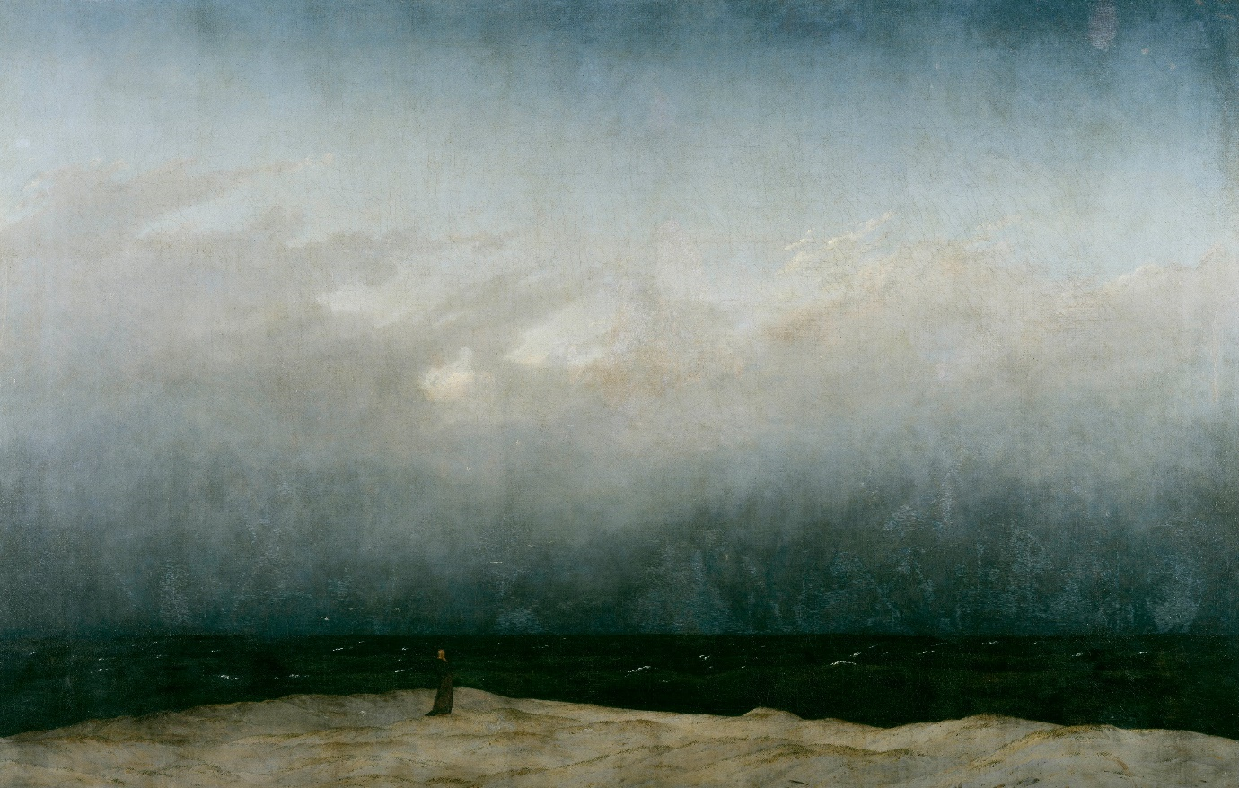Caspar David Friedrich „Vienuolis prie jūros“ 1810 m

Apversta klasė ir apibendrinamoji diskusija
Mokiniai namuose perskaito straipsnį ir/arba išklauso tinklalaidę.
https://www.vle.lt/straipsnis/religijos-filosofija/
https://www.youtube.com/watch?v=dDrioOj001o
Pamokoje iš kart einama prie filosofinių klausimų kėlimo. Mokiniai grupėse remiantis tuo, ką skaitė, klausėsi, suformuoja 3 religijos filosofijos klausimus.
Klausimų pavyzdžiai:

- Ar tikėjimas gali trukdyti užsiimti filosofine praktika?
- Ar filosofija yra religijos priešė?
- Koks yra filosofijos ir religijos santykis?
- Kaip gali būti suderinamas protas ir tikėjimas?

Mokytojas(-a) surašo iškeltus klausimus ant lentos ir klausia: kokios svarbiausios sąvokos išryškėja klausimuose? (pvz. dievas, religija, filosofija, tikėjimas ir pan.) Ar įmanoma kaip nors kategorizuoti klausimus? Ar galima teigti, jog egzistuoja kažkokios religijos filosofijos sritys, kryptys? Pagal poreikį, galima ir kiekvieną klausimą diskutuoti, atsakinėti.
Čia taip pat tiktų pratimas „Taip, bet“. Mokytojas sugalvoja teiginį. Pavyzdžiui: „Protas ir tikėjimas yra nesuderinami“. Vėliau kitas mokinys turi sugalvoti teiginį, papildantį arba paneigiantį „taip, bet“ ir suformuoti teiginį papildantį ar paneigiantį prieš tai teigtą mintį.
Ši veikla galėtų būti kaip atspirties taškas tolimesniems tyrinėjimams.
PRIEDAI
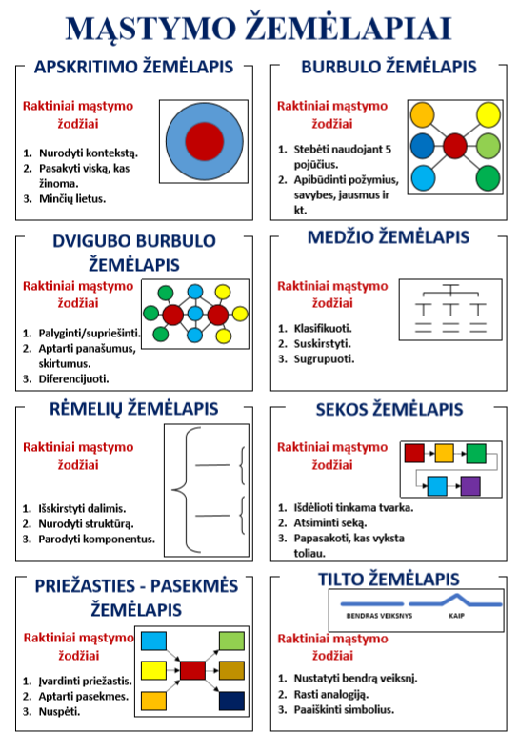
https://www.tvdg.lt/mastymo-mokykla/mastymo-irankiai/mastymo-zemelapiai
Parengė Justas Dalinkevičius

Plačiau žiūrėti į priedus
Plačiau apie metodą: https://startsole.org/about/

